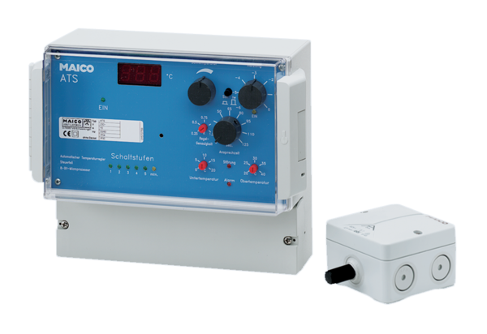Systém regulace teploty ATSObsah dodávky: 1 kusSortiment: C
Typové číslo: 0157.0759Výrobce: MAICO

